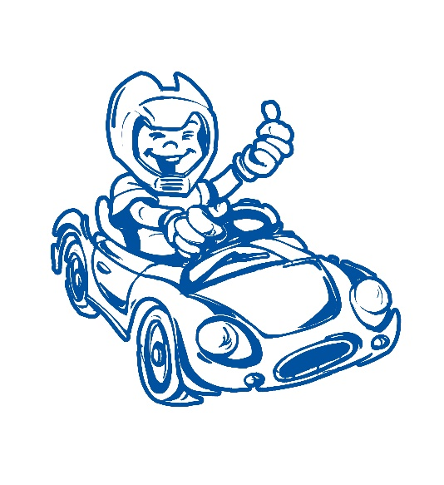
Auto-Ecole de la Gare
REGLEMENT INTERIEUR

Article 1er : L'établissement ne répond pas des objets oubliés ou perdus par l'élève dans les locaux ou les véhicules

Article 2 : Il est interdit de boire, manger et pour des raisons évidentes d'hygiène et de sécurité, de fumer à l'intérieur des locaux.

Article 3 : L'élève s'engage pour le bon déroulement des cours :
  - A être ponctuel
  - A respecter les autres
  - A ne pas déranger les cours par son comportement
  - A ne pas emmener avec lui lors des cours, des personnes extérieures sans accord préalable de l'établissement.

Article 4 : Les élèves possédant un téléphone portable ou tout autre appareil susceptible de déranger les cours par leur sonneries ou mélodies (baladeurs, montres, etc...) sont priés de les éteindre avant les cours.

Article 5 : L'établissement est équipé d'un matériel couteux celui-ci doit rester en bon état pour le bon fonctionnement des cours. Les dégradations volontaires engagent la responsabilité de l'élève et l'établissement se réserve le droit de facturer les frais de remise en état ou de remplacement du dit matériel.

Article 6 : L'élève est tenu de respecter scrupuleusement les instructions délivrées par l'établissement notamment en ce qui concerne la sécurité.

Article 7 : Lors des cours pratiques, les prises à domicile se font dans la mesure du possible, sans perte de temps sur la leçon. En cas d'impossibilité, le temps du trajet est décompté de la leçon.

Article 8 : Toute leçon de conduite non décommandée au moins 48 heures à l'avance et ce sans justificatif (certificat médical, convocation à un entretien, certificat de décès dans la famille), sera facturée.
Sauf cas de force majeure ou motif légitime, dûment justifié à l’élève, l’école de conduite s’engage à n’annuler aucune leçon moins de 48 H à l’avance. A défaut, la leçon doit être reportée et remboursée.

Article 9 : Tout examen non décommandé au moins 7 jours à l'avance et ce sans justificatif (certificat médical, convocation à un entretien, certificat de décès dans la famille), sera facturé.

Article 10 : Le non-respect du règlement intérieur entraînera une exclusion temporaire de l'élève. En cas de récidive, comme prévu sur le contrat de formation, une résiliation de celui-ci sera appliquée.

Article 11 : En cas de litige avec l’école de Conduite THOMASSON, tout élève peut recourir au médiateur de la consommation, MCCA, 77 rue de Lournel, 75015 Paris. Mail : servicemediation[@]mcca-mediation.fr.

